종합설계1_02분반 사용자 설문조사 분석 보고서

201701972 고태완

201702002 김지혜

201702080 최수연

설문조사

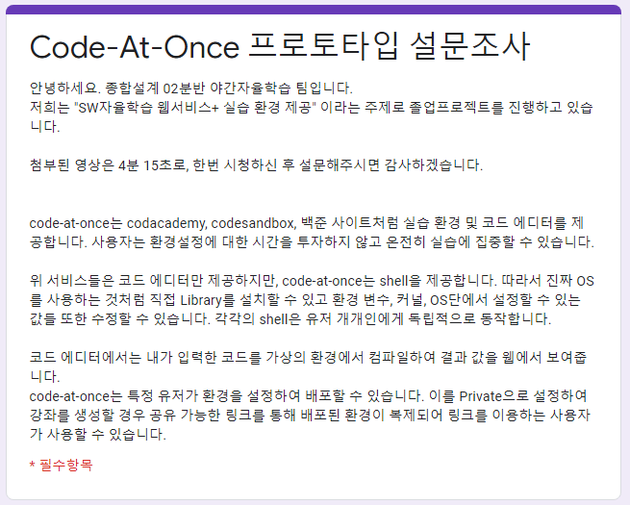

(Google form을 이용한 설문조사)

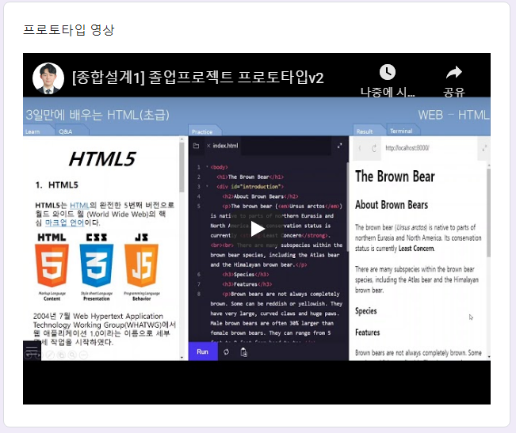

프로젝트 소개를 위한 프로토타입 영상

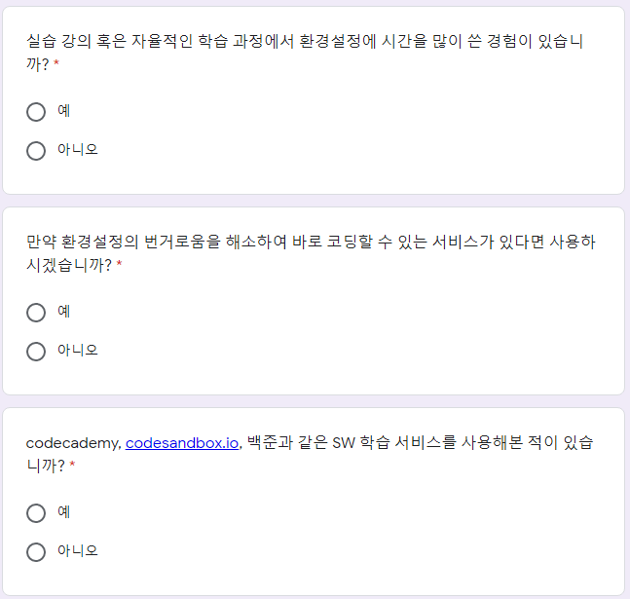

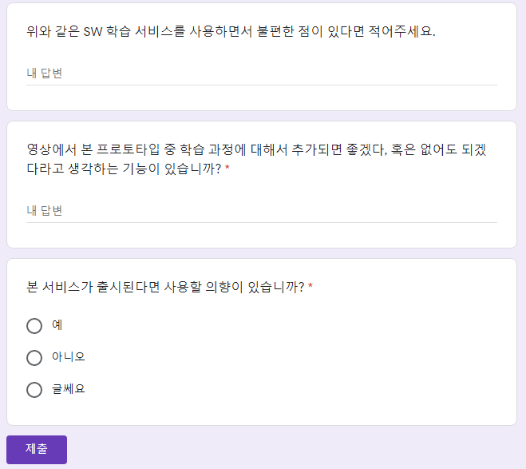

(설문 문항)

설문조사 분석

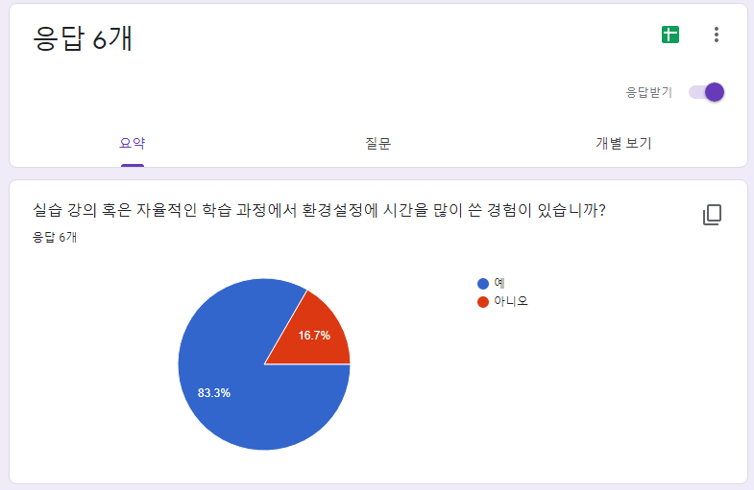

(SW와 관련있는 지인들에게 부탁하여 총 6명이 응답했다.)

대부분 환경 설정에서 어느 정도 시간을 사용한 경험이 있다.

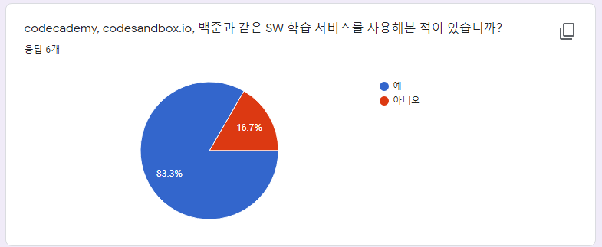

(code-at-once와 유사한 서비스를 사용해본 응답이 83.3%)

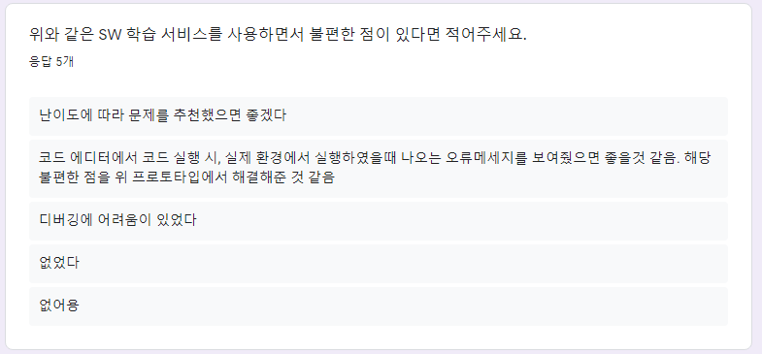

(난이도에 따른 문제 추천, 오류 메세지 로깅, 디버깅 등의 문제점이 있었다.)

본 서비스에서는 디버깅을 제외한 불편한 점을 해결할 수 있다.

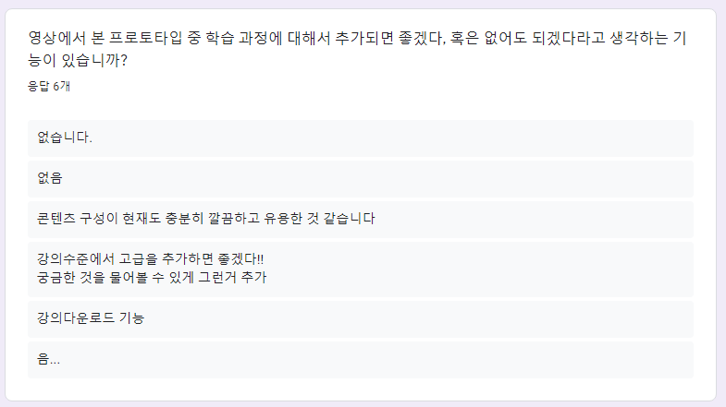

(전체적으로 괜찮다 라는 평이 많다.)

Q&A는 이미 있는 기능이고, 강의 다운로드 기능은 고민을 해봐야겠다.

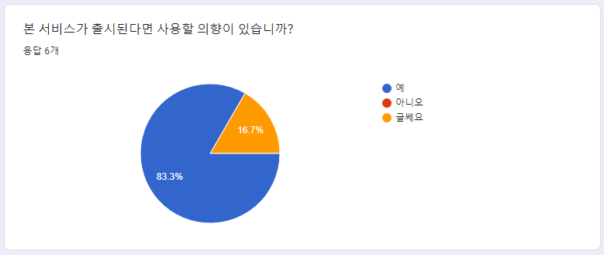

(전체적인 만족도는 83.3%를 기록했다.)

결론

사용자들은 기존의 다양한 기능을 제공할 때 보다 부족한 점을 느끼지 못하였고, 좀 더 전문화된 실습 환경 서비스 구축으로 프로젝트가 전환이 되었다.